GESTAT

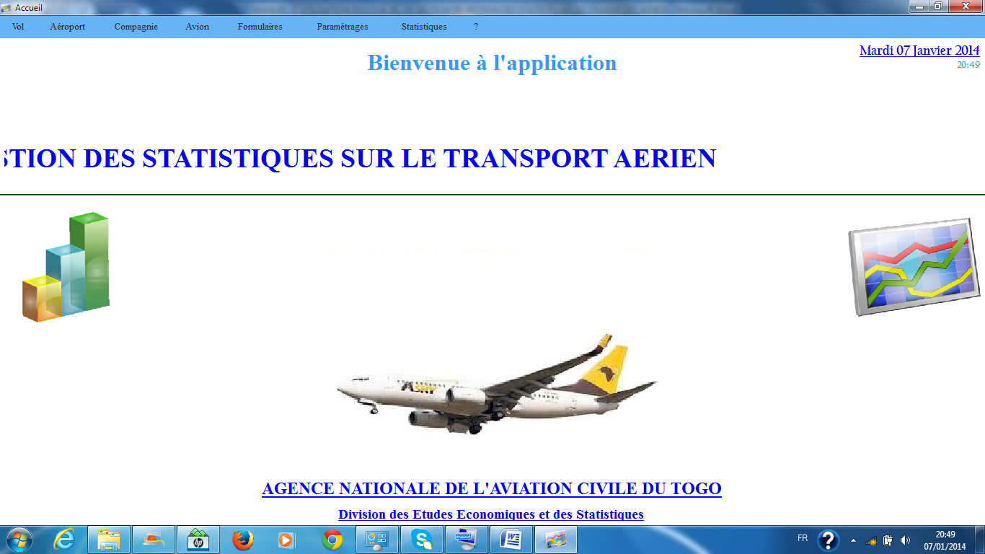

GESTION DES STATISTIQUES DU TRANSPORT AERIEN

Contexte

L’Organisation de l’Aviation Civile Internationale (OACI), recommande aux Etats contractants de communiquer et de diffuser les statistiques des entreprises de transport aérien conformément à l’article 67 de la Convention de Chicago.

Ces données permettent de faire des prévisions et constituent un soutien économique spécifique pour la planification des aéroports et des systèmes de navigation aérienne ainsi que pour la surveillance et la planification environnementales.

A cet effet, les Etats doivent disposer des séries chronologiques de données rétrospectives sur le trafic des transporteurs aériens, l'origine et la destination par vol, le trafic par étape, le matériel volant et le personnel des transporteurs aériens, les finances des transporteurs aériens, le trafic d'aéroport, les finances des aéroports, les finances des installations et services de route, ainsi que l'immatriculation des aéronefs civils.

Le logiciel GESTAT est conçu pour permettre la gestion des données issues du trafic aérien.

Le logiciel peut être exploité par les agents travaillant dans la Direction du Transport Aérien, du gestionnaire des aéroports, des sociétés d’assistance en escale et des compagnies aériennes.

SOMMAIRE

- AVANTAGES

- INSTALLATION

- PROCEDURES D’UTILISATION

I AVANTAGES

L'application permet la gestion des données issues du trafic passagers, fret, mouvement et postes. Les états issus de cette base de données peuvent être directement exploités. Le logiciel génère également des bulletins statistiques relatifs au trafic aérien avec des courbes illustrant l’évolution graphique du trafic.

Par ailleurs l’utilisateur peut trouver au niveau du logiciel une documentation complète sur la méthode de remplissage des formulaires de l’OACI, des prévisions d’aéroports avec la méthode économétrique, des bulletins statistiques et des études sur le trafic aérien de certains Etats.

Elle répertorie l'ensemble des aéronefs immatriculés dans un pays, les compagnies aériennes qui desservent les aéroports Togo.

Ce logiciel prend en compte l’ensemble des vols issus du trafic aérien au Togo et permet d’avoir à temps réel les états suivants :

- Trafic Passagers (Arrivé - Départ) : commercial et non commercial par période et par compagnie;
- Trafic Fret par période et par compagnie ;
- Trafic Mouvements par période et par compagnie;
- Trafic par provenance ;
- Trafic par destination ;
- Taux de remplissage des vols par ligne et par compagnie ;
- Factures redevance aviation civile par période et par compagnie ;
- Formulaire B de l’OACI bien renseigné ;
- Répartition des Compagnies Aériennes sur le trafic : importance relative ou part de marché ;
- Liste des Aéronefs qui desservent un aéroport ;
- Liste de toutes les compagnies :
  - Régulières
  - Irrégulières
  - Cargo
  - Charter

En outre l’application permettra à tout moment de rechercher, modifier et visualiser les éléments d’un vol donné.

L'application fournit des données à ces différents acteurs tout en assurant un contrôle quant à l'autorisation, pour ces derniers, d'accéder aux informations ; cela grâce à une fenêtre de définition des droits pour chaque utilisateur, permettant aussi une authentification par un login et un mot de passe.

Ce logiciel de type client serveur peut gérer plusieurs connexions en même temps.

II INSTALLATION

Pré-requis : Le logiciel peut être installé dans les systèmes d’exploitation suivants : Windows Seven, Vista, XP et Windows 2003 serveur, Windows 2008 serveur, Windows 2012 serveur.
Espace disponible sur le disque dur 500Mo :
Mémoire RAM : 1Go

Installation :

L’installation s’effectue en mode client serveur :

- Sur l’ordinateur serveur : Lancer le programme d’installation à partir de l’exécutable sur le serveur.
- Une fois l’installation terminée, partager le répertoire contenant l’application en définissant les utilisateurs autorisés à travailler sur le logiciel.
- Sur l’ordinateur client : se connecter au répertoire partagé contenant l’application ;
- Lancer l’exécutable « install.exe » et suivre les instructions.
- Définir le répertoire des données et le chemin du groupware

Exemple : \\nomserveur\répertoire partagé\ Data pour le chemin des données
\\nomserveur\répertoire partagé\GPW pour la connexion de l’utilisateur.

- PROCEDURES D’UTILISATION

Les principaux volets de l'application sont les suivants:

- saisie des vols;
- saisie des différentes valeurs relatives aux compagnies aériennes, aéronefs, aéroport etc.) ;
- recherche d’un vol selon certains critères ;
- impression d’états ;
- paramétrage de l’application, ré-indexation.

III.1 Saisie des données relatives aux aéroports
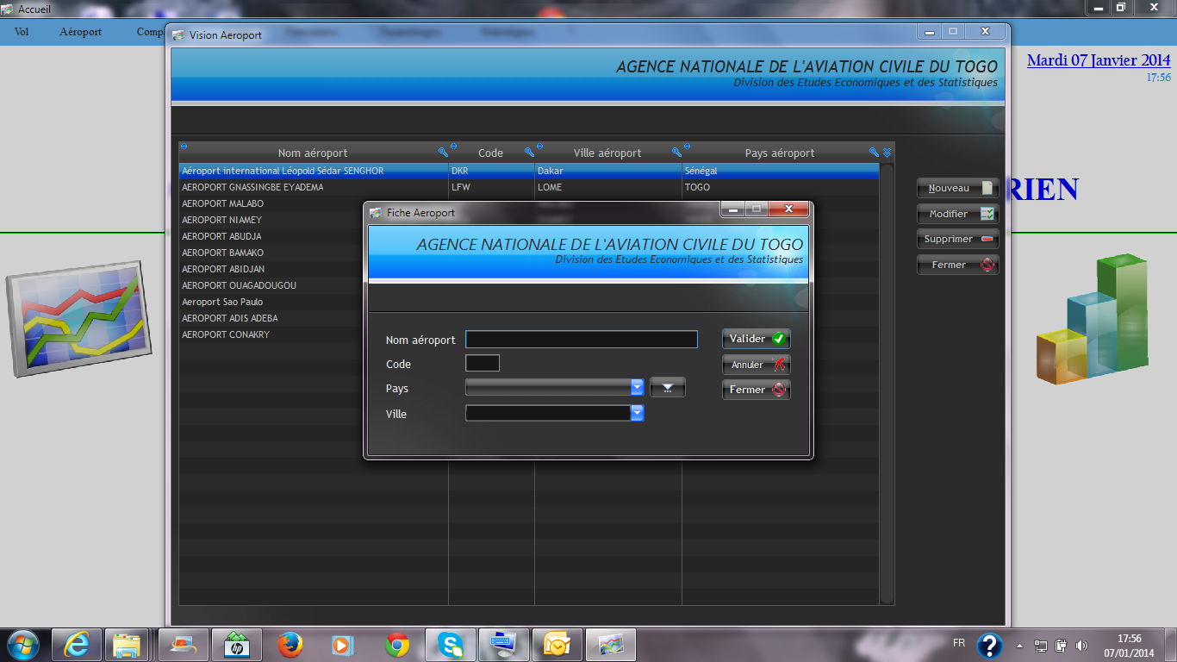

La fenêtre ci-dessus permet la saisie des données relatives aux aéroports. Elle permet de renseigner le nom de l’aéroport ; le code, le pays et la ville.

III.2 Saisie des données relatives aux aéronefs
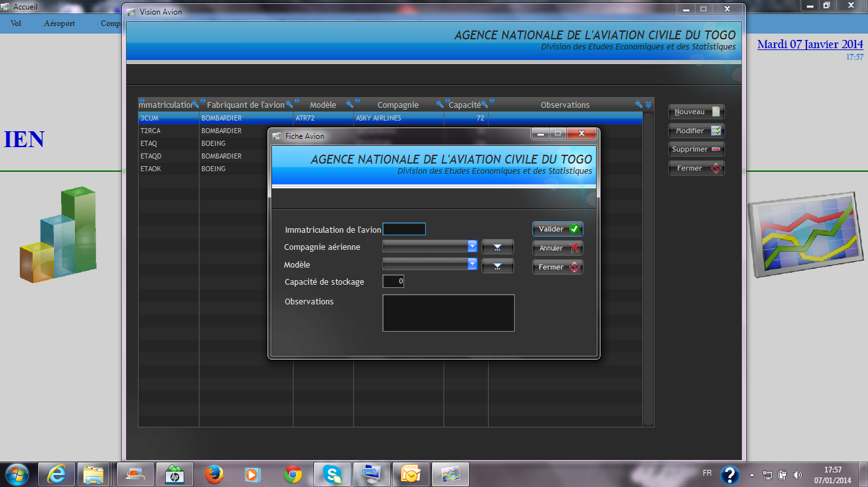
La fenêtre ci-dessus permet de renseigner les données relatives aux aéronefs ; il s’agit des éléments suivants :

- Immatriculation de l’aéronef : il s’agit de l’immatriculation en cours avec laquelle l’aéronef est exploité.
- Compagnie aérienne : c’est le nom de la compagnie aérienne qui exploite l’aéronef
- Modèle : ce champ est composé du fabriquant de l’aéronef et du type de l’aéronef EXP A330 fabriquant Airbus, type 330
- Capacité de stockage : ce champ représente le nombre de siège marchand de l’aéronef. Il permet de calculer le coefficient de remplissage de l’aéronef
- Observations : ce sont les remarques et autres données relatives à l’aéronef.

III.3 Saisie des données relatives aux compagnies aériennes
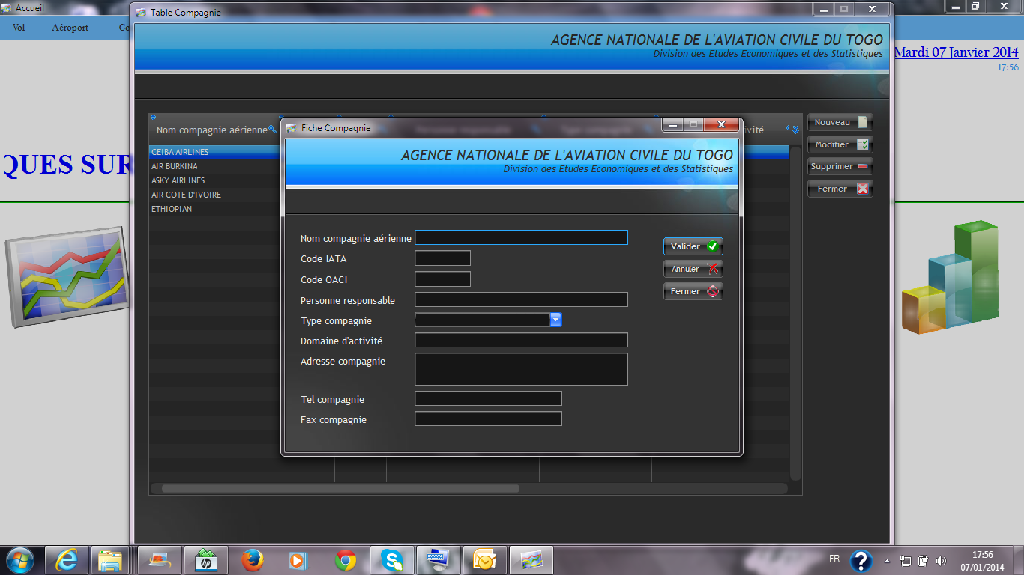

La fenêtre ci-dessous permet la saisie des données relatives aux compagnies aériennes. Elle est formée des éléments suivants :

- Nom de la compagnie aérienne
- Code de l’IATA de la compagnie aérienne
- Code OACI de la compagnie aérienne
- Personne responsable : c’est généralement le nom du Directeur Général ou du Représentant de la compagnie aérienne au niveau de l’état de l’exploitation
- Type : le type peut prendre les valeurs suivantes :

- Régulier
- Irrégulier

III.4 Saisie des données relatives aux vols
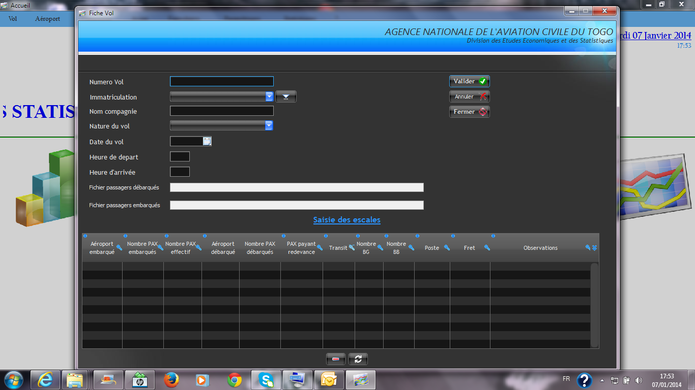

La fenêtre ci-dessus permet la saisie des données relatives aux vols. C’est la fenêtre principale car elle fait appel à presque toutes les fenêtres de l’application.

La première fenêtre permet de saisir les données relatives au vol globalement telles que son numéro, sa nature, l’avion qui effectue le vol, la date du vol, les heures de départ et d’arrivée. La saisie des champs, à l’exception de la nature du vol et des heures de départ et d’arrivée, est obligatoire. Lorsque l’avion est choisi dans la liste des immatriculations, le champ compagnie est automatiquement rempli car il existe un lien entre la compagnie et les avions qu’elle exploite.

Une fois les données relatives au vol saisies, vous pourrez saisir les différentes escales. Une escale est définie par les aéroports de départ et d’arrivée, le nombre de passagers embarqués, le nombre de passagers débarqués, le nombre de passagers effectifs lors du vol, le nombre de passager en transit, le nombre de passagers payant une redevance, le fret entre autres. Le champ nombre de passager payant une redevance n’est actif que si l’aéroport de départ correspond à l’aéroport de référence.

Les champs « passagers embarqués ou passagers débarqués » permettent d’importer depuis un fichier Excel déjà paramétré toutes les données relatives à chaque passager.

Les exemples ci-dessous illustrent la saisie des escales :
Exemple 1

AF724 Parcours CDG NKC CKY
Pax 100 Emb. 40 Deb.
60 Transit 60 Deb.
Pour effectuer la saisie d’un tel vol, il faut le scinder en deux escales : CDG NKC – NKC CKY
 | 1ere escale | 2e escale
Aéroport départ | CDG | NKC
PAX embarqués | 100 | 0
PAX effectifs | 100 | 60
Aéroport arrivée | NKC | CKY
PAX débarqués | 40 | 60
Transit | 60 | 0
Billets gratuits | 0 | 0
Nombre de bébés | 0 | 0
PAX payant la redevance | 0 | 0
Poste | 0 | 0
Fret | 0 | 0
Observations | Aucune | Aucune

Exemple 2:

AF727 Parcours CKY NKC CDG
Pax 50 Emb. 50 Transit 50 Deb.
40 Emb. 40 Deb.
Pour cet exemple le trajet sera : CDG NKC - NKC CKY

 | 1ere escale | 2e escale
Aéroport départ | CKY | NKC
PAX embarqués | 50 | 40
PAX effectifs | 50 | 90
Aéroport arrivée | NKC | CDG
PAX débarqués | 0 | 90
Transit | 50 | 0
Billets gratuits | 0 | 0
Nombre de bébés | 0 | 0
PAX payant la redevance | 0 | 40
Poste | 0 | 0
Fret | 0 | 0
Observations | Aucune | Aucune

III.5 Recherche d’un vol selon certains critères

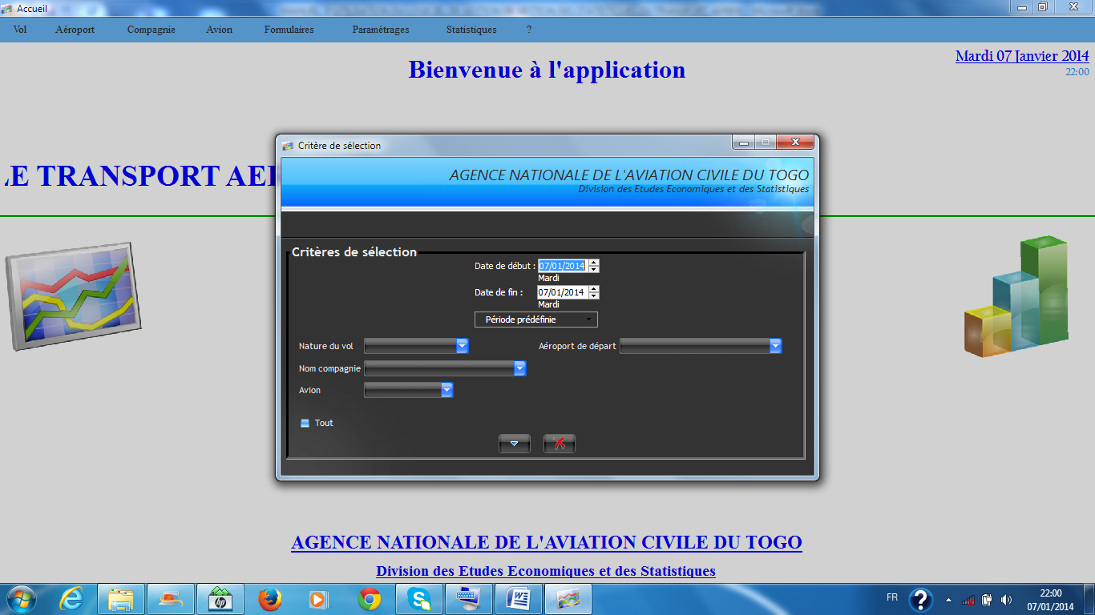

Cette fenêtre permet d’effectuer la recherche des vols déjà saisis.
La recherche peut se faire par :
- Date
- Nature vol
- Compagnie
- Avion
- Aéroport

La recherche peut être affinée en sélectionnant plusieurs critères afin de filtrer la requête.

Afin de rechercher un ou plusieurs vol(s) saisi(s), vous pouvez accéder à cette fenêtre à partir de la fenêtre d'accueil, en cliquant sur l’option "Recherche vol". Une fenêtre apparaîtra, vous permettant de choisir les critères de recherche que vous désirez. La fenêtre affichera sous forme d’arborescence tous les vols répondant à vos critères de recherche. Dans le cas où il y aurait des erreurs de saisies sur un vol ou une escale du vol, vous pourrez toujours apporter des modifications en sélectionnant le vol en entier (ligne concernant les données globales du vol) ou l’escale en question, puis cliquer sur le bouton « Modifier ». Selon la ligne sélectionnée la fenêtre de saisie du vol s’affichera ou bien celle de saisie des escales, affichant les données déjà saisies. Une fois les modifications effectuées, vous pourrez valider et la fenêtre se fermera automatiquement, vous amenant à la fenêtre de recherche. Afin de visualiser les modifications effectuées, il vous faudra actualiser la vue de la fenêtre en cliquant sur le bouton correspondant.

III.6 Présentation des Etats
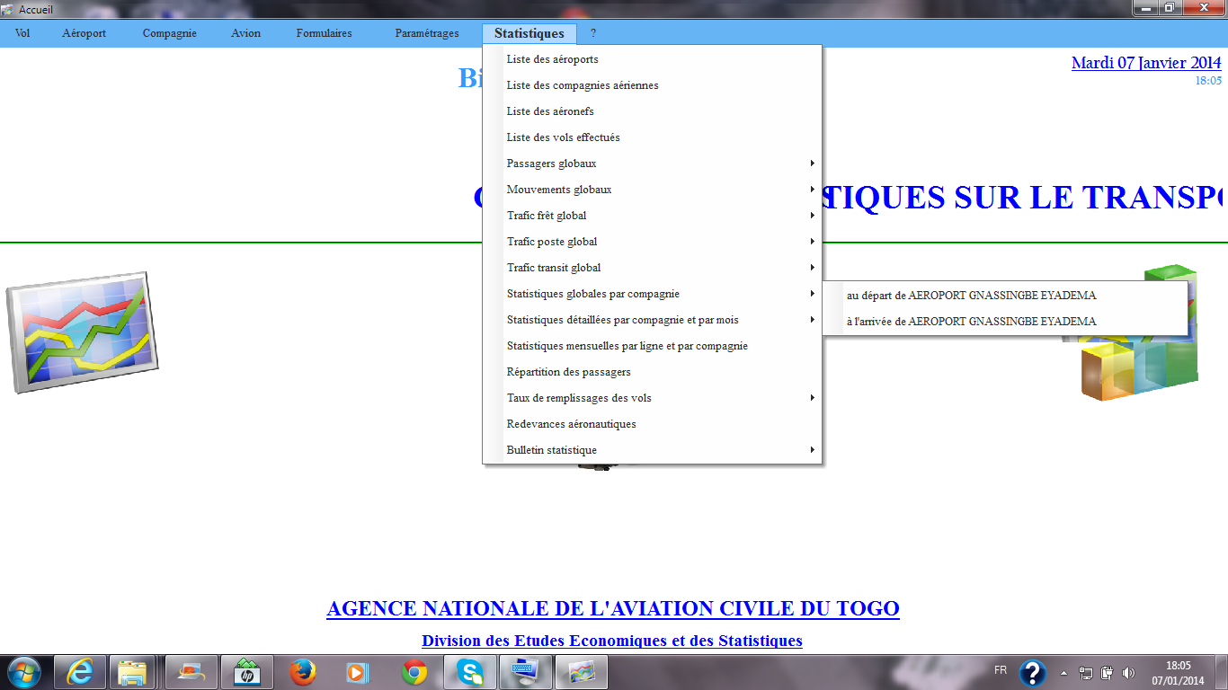

Cette fenêtre décrit la liste des états que le logiciel peut générer.
Tous les états cités précédemment peuvent être générés à partir de cette fenêtre.

III.7 Paramétrage de l’application, ré-indexation
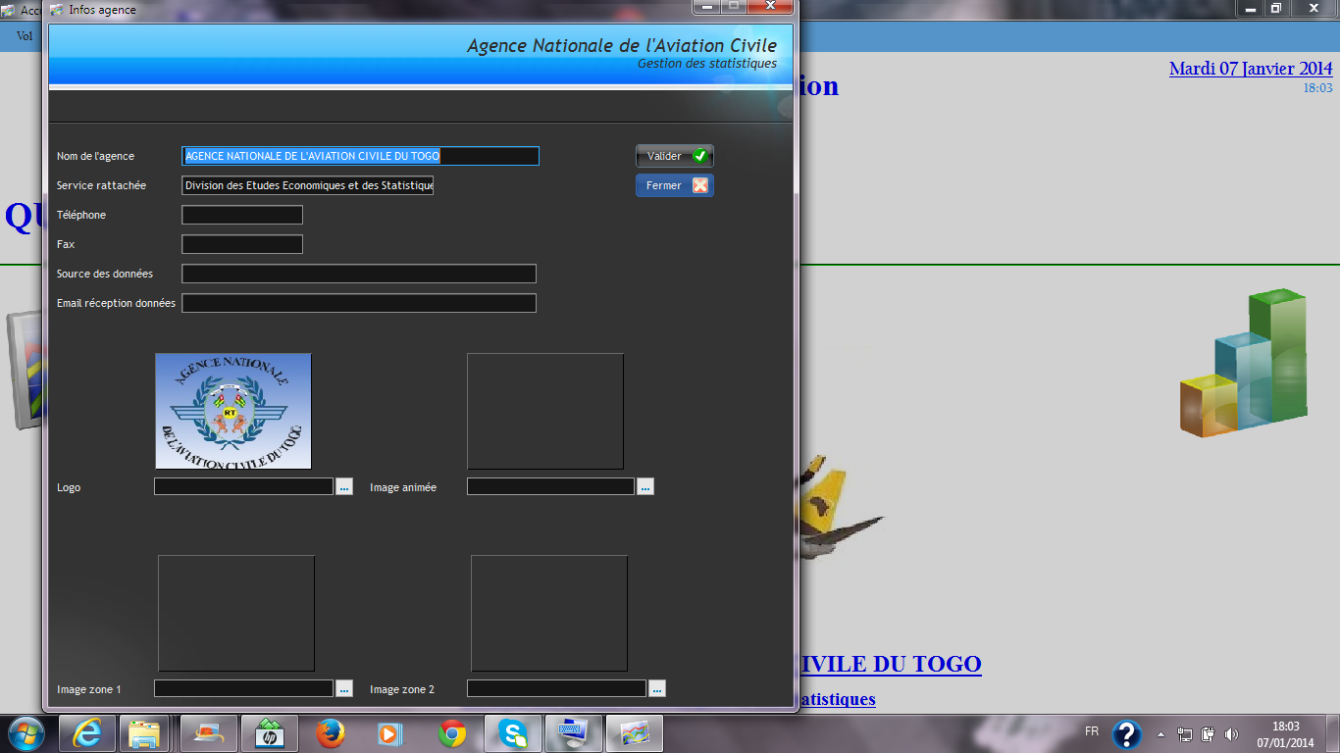
La fenêtre ci-dessus permet de paramétrer les informations relatives à la société qui va exploiter le logiciel. Il s’agit des éléments suivants :

- Nom de l’exploitant ou du gestionnaire ou de l’autorité
- Service chargé de la collecte et du traitement des statistiques
- Fax, téléphone et émail de la société
- La source des données
- Le logo de la société
- Les images relatives à l’animation de la page d’accueil ;

D’autre part il est possible d’effectuer une ré-indexation des fichiers de données dans le cas où les index associés sont corrompus, ou bien de définir l’aéroport de référence sur lequel se baseront les états.

III.8 Envoi et Réception des données saisies
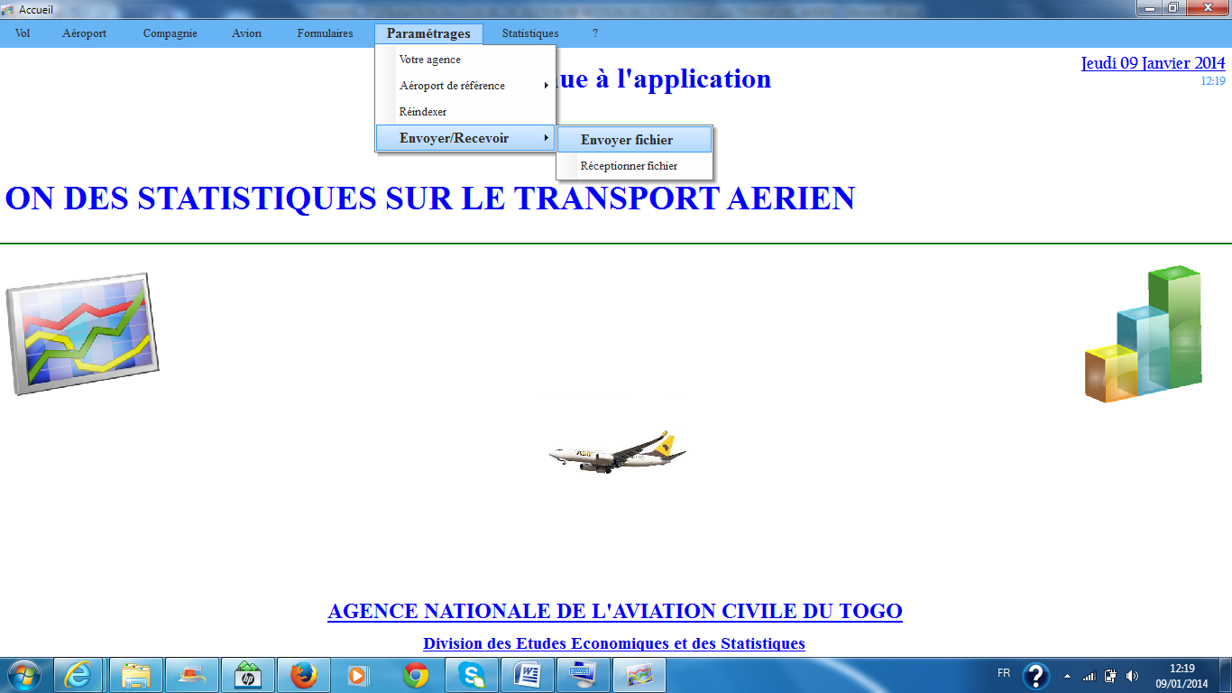

Le gestionnaire d’aéroport est généralement chargé de collecter les données issues du trafic aérien. Après avoir collecté et saisi les données au niveau de l’application GESTAT, le gestionnaire utilise cette fenêtre ci-dessus pour envoyer les données à l’Autorité de l’Aviation Civile. Ceci permettra aux structures aéroportuaires (exploitant, gestionnaire d’aéroport, société de Handling, autorité de sûreté de l’aéroport, compagnies aériennes, autorité de l’aviation civile etc..) de disposer de la même base de données.

L’Autorité de l’Aviation Civile utilise cette même fenêtre pour réceptionner les fichiers et les insérer dans la base de données. Auparavant les fichiers sont téléchargés à partir de son mail et stockés dans un répertoire bien défini.

III.9 Documentation
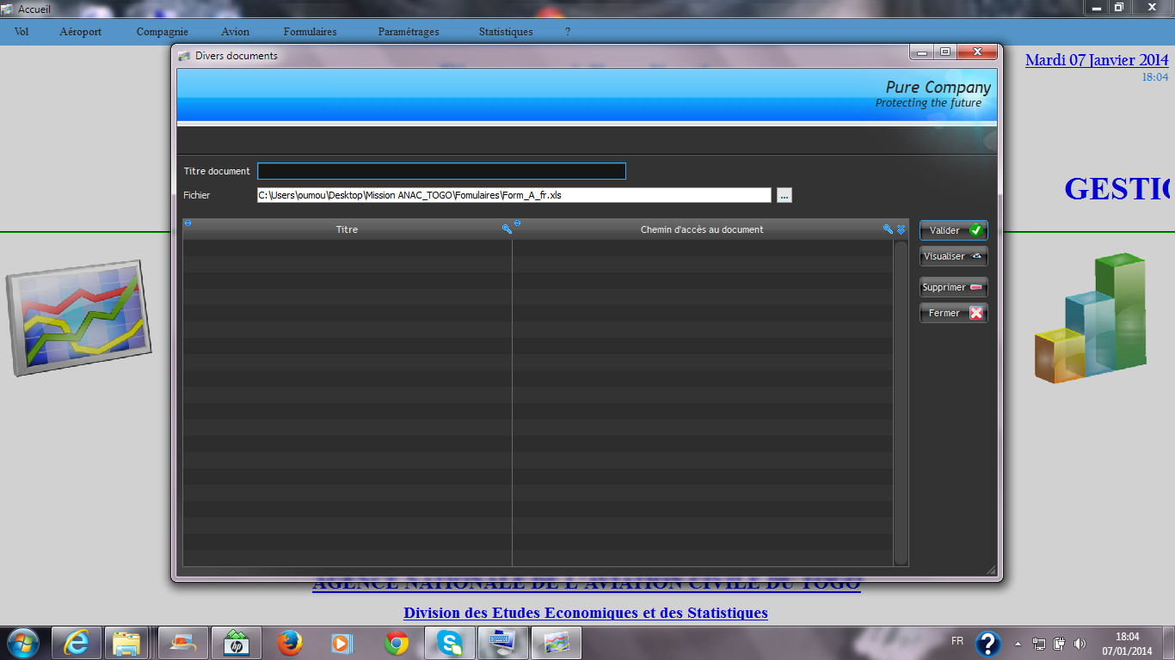

Cette fenêtre permet d’enregistrer et de visualiser les données relatives aux statistiques du transport aérien notamment :

- La liste des accords aériens;
- Les formulaires OACI ;
- Les prévisions et notes sur les compagnies aériennes ;
- Les études sur le trafic, les bulletins statistiques et prévisions sur le trafic aérien ;
- Les documents et manuels de l’OACI.

